

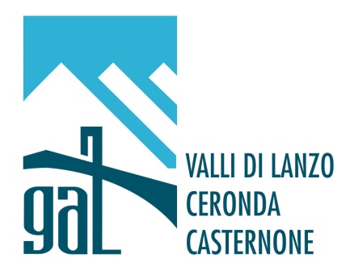

GAL Valli di Lanzo Ceronda Casternone

PROGRAMMA DI SVILUPPO LOCALE 2014-2020

"PROGETTARE E COOPERARE ...
DALLE VALLI LE RISORSE PER UN NUOVO SVILUPPO SOSTENIBILE"

FEASR – FONDO EUROPEO AGRICOLO PER LO SVILUPPO RURALE
L’Europa investe nelle zone rurali.
PROGRAMMA DI SVILUPPO RURALE 2014 2020

MISURA 6 SOTTOMISURA 6.4 OPERAZIONE 6.4.1.
CREAZIONE E SVILUPPO DI ATTIVITA’ EXTRA – AGRICOLE

MISURA 6 SOTTOMISURA 6.4 OPERAZIONE 6.4.2.
INVESTIMENTI NELLA CREAZIONE E NELLO SVILUPPO DI ATTIVITA’ EXTRA-AGRICOLE

Allegato 3 - Richiesta di adesione all’Accordo di partenariato per le infrastrutture outdoor della RPE

Al capofila del coordinamento del partenariato
dell’itinerario (Nome itinerario………………………………….)
Unione Montana di Comuni delle Valli di Lanzo Ceronda e Casternone
Frazione Fè, 2 – 10070 Ceres (TO)

Via PEC: unione montana.vlcc.to@legalmail.it

Oggetto: Richiesta di adesione all’Accordo di partenariato per la registrazione e la valorizzazione dell’itinerario denominato (NOME DELL’ITINERARIO…………………………..) stipulato il 28 ottobre 2014 e dichiarazione di impegno.

Io sottoscritto/a …….
Nato/a a ………..
E residente nel Comune di ……………………………………..
Indirizzo ……………………………………………………
Tel. ……………………. Cell. …………………
E-Mail: ………………….
Titolare/rappresentante Legale della seguente impresa:
Denominazione impresa: ……………………………………………………………………….
Indirizzo ………………………………………………………………………….. codice fiscale/P.IVA …………………………………………
Sito internet: ……………………….
Come previsto dall’art. 10 – “Adesione di nuovi soggetti”, chiedo di aderire all’Accordo di partenariato per la registrazione e la valorizzazione del suddetto itinerario escursionistico condividendone le finalità e a tal fine mi impegno a:
- offrire ospitalità e ristorazione a prezzi agevolati, collaborare con gli altri Enti aderenti al partenariato, dare informazioni agli escursionisti, mettere a disposizione materiale divulgativo ed esplicativo, promuovere insieme al Comune ed agli altri Enti aderenti iniziative ed eventi turistici e sportivi lungo il percorso;
- partecipare alle eventuali revisioni e aggiornamenti dell’Accordo di partenariato che il soggetto capofila potrà proporre nell’intento di sostenere e migliorare le azioni di recupero e valorizzazione del patrimonio escursionistico piemontese;
- in caso di partecipazione al bando del GAL Misura 641 e 642 del PSL 2014-2020, a trasmettere al GAL - come Allegato 3 alla domanda di contributo – copia della presente richiesta con relativa attestazione di avvenuto invio della PEC all’Unione Montana dei Comuni delle Valli di Lanzo Ceronda Casternone.

Data, timbro e firma

